«Под чистым небом Рождества»
(час истории)
Ребята! Вы, конечно, все любите встречать Новый год, наряжать ёлку, получать подарки и веселиться. Оказывается, первые ёлки в России зажигались в честь светлого праздника Рождества.
Рождество – это старинное русское слово, а означает оно «рождение».
Кто же родился в этот день?
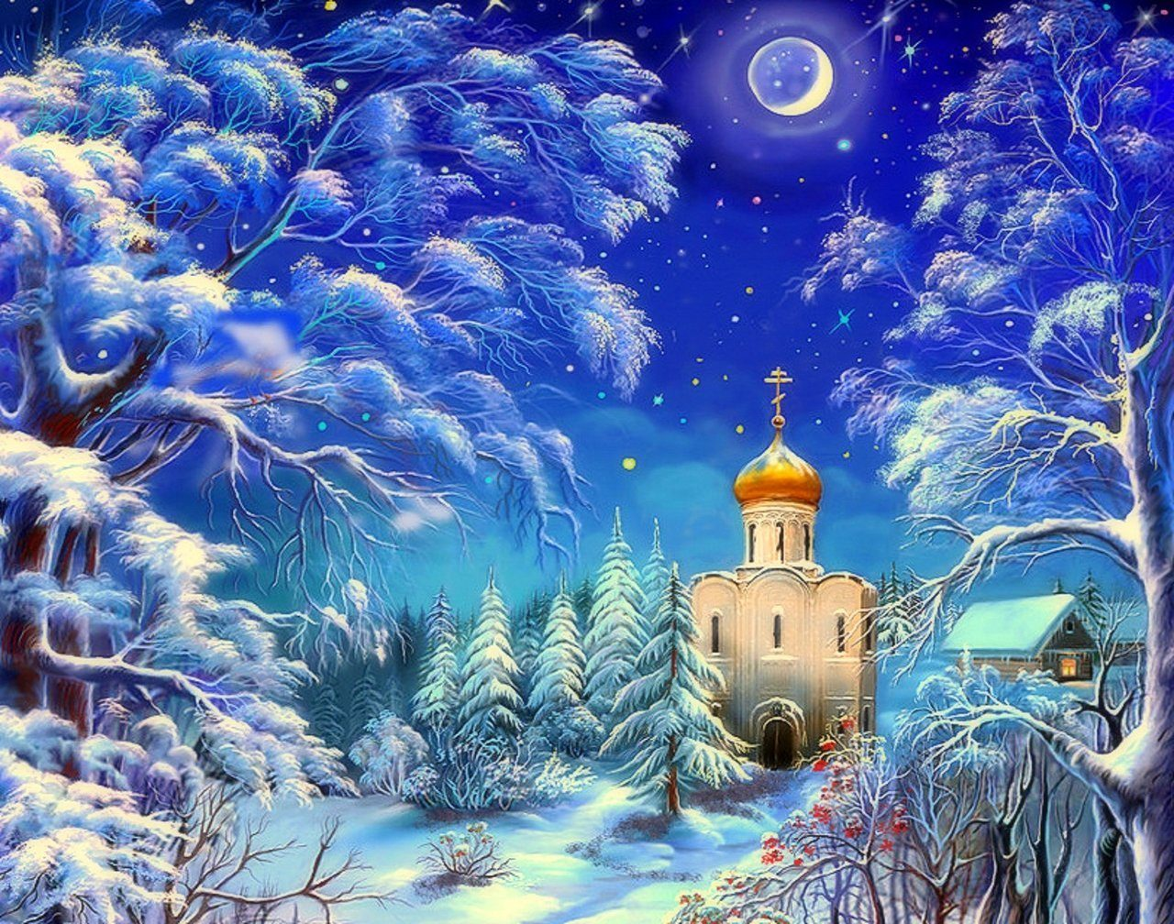
Рождественский вечерок … Что может быть более трогательным и прекрасным? На столах горят рождественские свечи, их нежное пламя мерцает, манит, заставляет всех нас мечтать о чуде и верить, что жизнь на этой земле дана нам свыше, ведь душа каждого из нас стремится ввысь, и не старея с годами, дарит нам надежду на вечную жизнь.
Ночь тиха… По тверди зыбкой
Звезды южные дрожат
Очи матери с улыбкой
В ясли тихие глядят
Ясли тихо светят взору
Озарен Марии лик
Звездный хор к иному хору
Слухом трепетным приник.
Так писал Афанасий Фет о рождении Христа...
Какие образы возникают у вас, когда вы слышите слова «РождествХристово»?
Какие чувства вы испытываете, когда приходит этот праздник?
У вас у всех возникли свои образы, ваши чувства были различными, но все вы любите и отмечаете этот праздник, как отмечают его во многих странах мира люди всех поколений. Я думаю, что со мной многие согласятся в том, что этот праздник сближает, объединяет людей.
Как вы думаете, чем объединяет Рождество? Какие мысли и чувства возникают у вас?
Чтобы ответить на эти вопросы, давайте отправимся в путешествие.
С Рождением Иисуса на Востоке явилась чудесная звезда, двигавшаяся с севера на юг. Волхвы поняли, что звезда возвещает рождение необычного Младенца…
Давным-давно в красивый город Вифлеем пришли добрые люди - Иосиф и Мария. Большой путь прошли они, устали, измучились и захотели отдохнуть. Но в домах ни у кого не оказалось места для ночлега. Тогда они пошли дальше. Дошли до высокой горы, в которой была пещера. В неё пастухи загоняли коров и овец от непогоды.
Вот там-то и родился Иисус Христос, тот самый чудесный младенец - сын Божий. Мария положила его в ясли, где обычно лежал корм для скота. Маленький бычок и ослик согревали Иисуса своим дыханием, а мама - Богородица - пела Ему колыбельную песню.
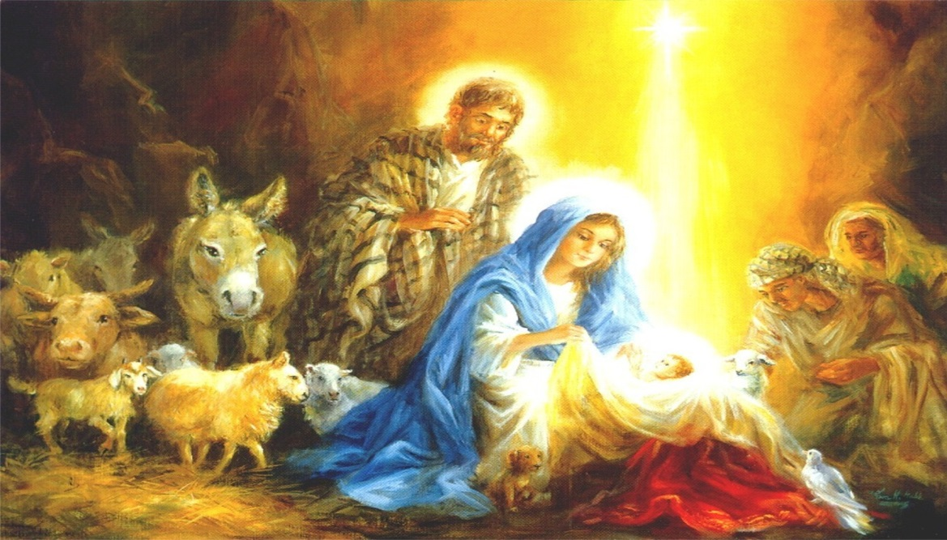
Рождество – один из главных христианских церковных праздников, установленный в честь рождения Иисуса Христа, отмечающийся православными верующими 7 января, а католиками - 25 декабря.
Светлый праздник Рождества!
Нет счастливей торжества!
В ночь рождения Христова
Над землёй зажглась Звезда.
С той поры через столетья
Нам она, как солнце светит.
Согревает верой души,
Чтобы мир стал краше, лучше.
Дарит искры волшебства
Светлый праздник Рождества!
Мир приходит в каждый дом...
Поздравляем с Рождеством!
Рождество на Руси - один из самых почитаемых и любимых праздников. И это не случайно, поскольку с этой ночи начинается земной путь Спасителя, начинается его земная жизнь, отданная им во искупление грехов человеческих. Само наше летосчисление ведется от Рождества Христова.
***
В яслях спал на свежем сене
Тихий крошечный Христос.
Месяц, вынырнув из тени,
Гладил лен Его волос…
Бык дохнул в лицо Младенца
И, соломою шурша,
На упругое коленце
Засмотрелся, чуть дыша.
Воробьи сквозь жерди крыши
К яслям хлынули гурьбой,
А бычок, прижавшись к нише,
Одеяльце мял губой.
Пес, прокравшись к теплой ножке,
Полизал ее тайком.
Всех уютней было кошке
В яслях греть Дитя бочком…
Присмиревший белый козлик
На чело Его дышал,
Только глупый серый ослик
Всех беспомощно толкал:
«Посмотреть бы на Ребенка
Хоть минуточку и мне!»
И заплакал звонко-звонко
В предрассветной тишине…
А Христос, раскрывши глазки,
Вдруг раздвинул круг зверей
И с улыбкой, полной ласки,
Прошептал: «Смотри скорей!»

Рождество Христово - величайший после Пасхи православный праздник. На место Рождения Христа указывала яркая Вифлеемская звезда, за светом которой следовали три восточных царя (их называют волхвами) Валтасар, Гаспар и Мельхиор. Они принесли в дар Божественному Младенцу золото, ладан и смирну. Ладан - дорогая ароматическая смола особого дерева, которую подносили в знак особого благоговения. Смирной, дорогим благовонным маслом, помазывали умерших. Итак, золото - Царю, ладан - Богу, смирну - Человеку.
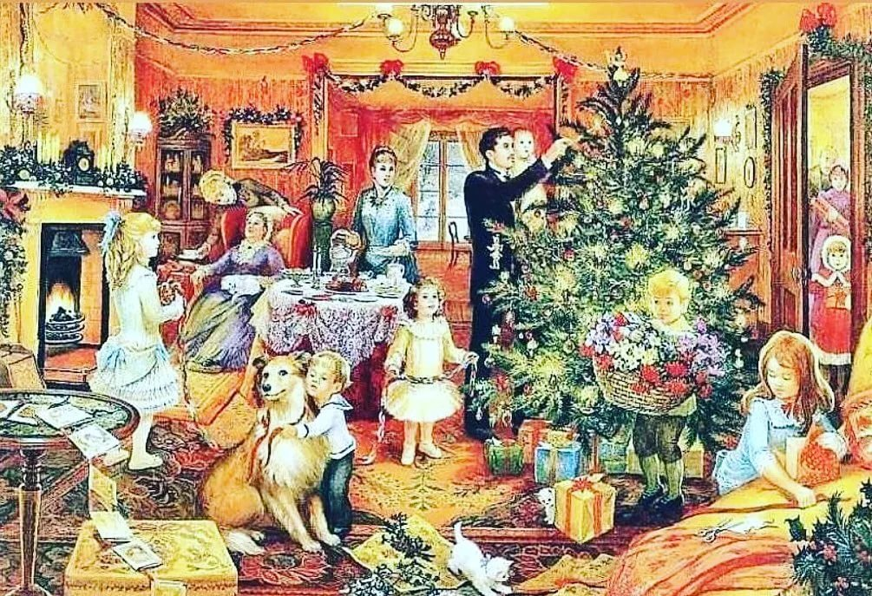
Сто лет назад простые горожане тщательно готовились к празднованию Рождества: по всем домам шла суетливая, но радостная в предвкушении такого праздника, уборка. Двери мыли, медные ручки дверей начищали мятой бузиной, а потом обматывали тряпочками, чтобы, когда их снимут в Сочельник, они празднично засияли. Выносили на снег диваны и кресла, обметали и чистили их веничком. Особенно тщательно, до блеска, мелом начищали ризы на образах и ставили праздничные — белые с голубым — рождественские лампадки. На окна вешали свежие, словно чистый морозный снег, накрахмаленные шторы, спадающие пышными складками. На изразцовых печах сияли начищенные отдушники. Полы натирали мастикой с медовым воском, застилали их чистыми рогожками (если дом, попроще), а в домах побогаче в гостиной стелили "рождественский" ковер — на белом поле голубые цветы. Белили потолок и стены.
Потом устанавливали елку, которую убирали как только можно наряднее: ворохами цепей из разноцветной, золотой и серебряной бумаги, Вяземскими пряничками, крымскими яблоками, бусинками из леденцов, золочеными орехами, хлопушками с сюрпризами внутри, опутывали елку золотой паутиной, вставляли свечи в цветные защипочки.
Можно смело сказать, что, начиная с середины XIX века, ни один русский писатель не обошел тему Рождества и рождественской елки: Фёдор Михайлович Достоевский, Николай Васильевич Гоголь, Александр Иванович Куприн, Максим Горький, Александр Блок, Борис Пастернак и многие другие.
***
Александр Блок
Рождество
Звонким колокол ударом
Будит зимний воздух.
Мы работали недаром,
Будет светел отдых.
Серебрится легкий иней
Около подъезда.
Серебристые на синей
Ясной тверди звезды.
Как прозрачен, белоснежен
Блеск узорных окон!
Как пушист и мягко нежен
Золотой твой локон!
Как тонка ты в красной шубке,
С бантиком в косице!
Засмеешься — вздрогнут губки,
Задрожат ресницы.
Веселишь ты всех прохожих —
Молодых и старых,
Некрасивых и пригожих,
Толстых и поджарых.
Подивятся, улыбнутся,
Поплетутся дале,
Будто вовсе, как смеются
Дети, не видали.
И пойдешь ты дальше с мамой
Покупать игрушки
И рассматривать за рамой
Звезды и хлопушки…
Сестры будут куклам рады,
Братья просят пушек,
А тебе совсем не надо
Никаких игрушек.
Ты сама нарядишь елку
В звезды золотые
И привяжешь к ветке колкой
Яблоки большие,
Ты на елку бусы кинешь,
Золотые нити.
Ветки крепкие раздвинешь,
Крикнешь: «Посмотрите!»
Крикнешь ты, поднимешь ветку
Тонкими руками…
А уж там смеется дедка
С белыми усами!
А почему же ель была избрана деревом-символом Рождества? У входа в пещеру, где родился Иисус Христос, по преданию, росли три дерева: прекрасная стройная пальма, пахучая маслина и скромная зелёная ёлка. И пальма, и маслина поспешили принести младенцу свои дары: одна осенила его своими листьями, навевая прохладу, а с нежных ветвей другой пролился душистый елей, наполняя пещеру благоуханием.
Лишь скромная ель не имела даров и потому не смела приблизиться к Божественному младенцу. Но ангел вознаградил бедную ель за то, что та не роптала.
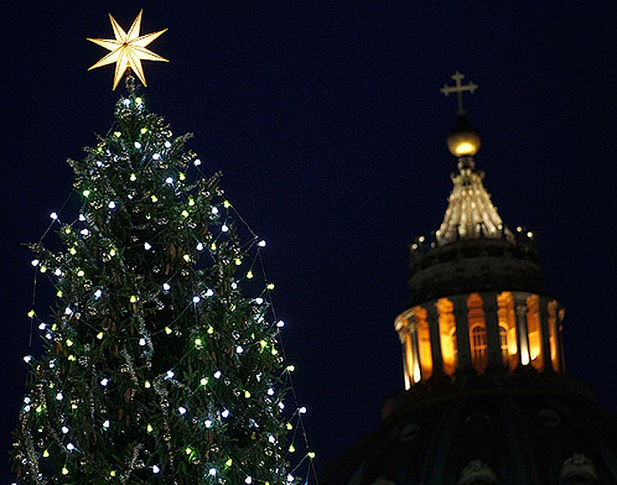
С темного неба, усеянного прекрасными сверкающими звездами, на мохнатые лапы ели стали скатываться одна за другой звездочки. И ель засияла, как огненное дерево, переливаясь золотом, искрами, длинными лучами звезд.
***
Лишь скромная елка печально стояла:
Она не имела даров,
И взоры людей не пленял красотою
Ее неизменный покров.
Увидел то ангел Господень
И елке с любовью сказал:
«Скромна ты, в печали не ропщешь,
За это от Бога награда тебе суждена».
Сказал он — и звездочки с неба
Скатились на елку одна за другой,
И вся засияла, и пальму с маслиной
Затмила своей красотой.

Святки – так называют 12 святых дней с Рождества до Крещения (от 25 декабря до 6 января по старому стилю – от 6 до 19 января по новому). Они делились на «святые вечера» (25 декабря – 1 января) и «страшные вечера» (1-6 января). Название «страшные вечера», видимо связано с представлением об особенном буйстве нечистой силы (особенно длинная ночь!).
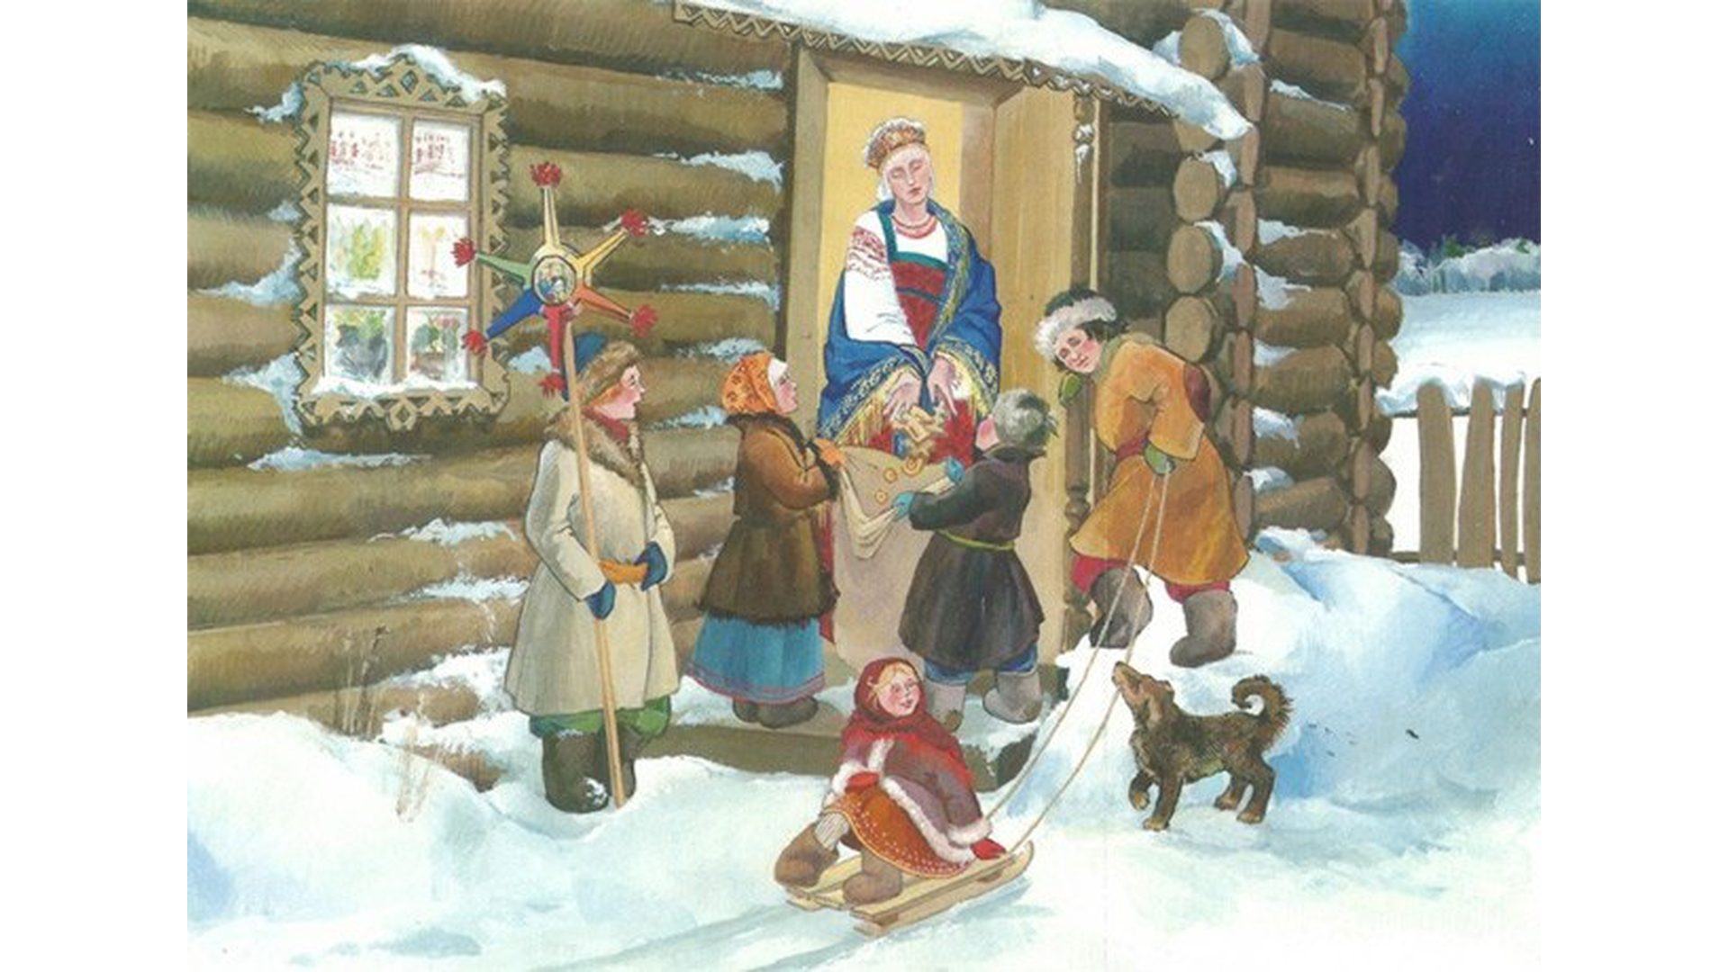
В России Святки (с 25 декабря (7 января) по 6 (19) января) ожидались с нетерпением, особенно молодежью. Они сменяли тяжелый сорокадневный рождественский пост, когда гулянья и разные потехи были запрещены, а до поста развлекаться не позволяли многочисленные хозяйственные работы. Со Святками приходили колядованье, скоромная еда, гаданья — возможность приподнять завесу над будущим, над предстоящим годом.
Новый год, перенесенный указом Петра I в 1699 году с 1 сентября на 1 января (день, когда церковь чествовала святого Василия), разделил Святки на «Святые вечера» — с 25 декабря (7 января) по 1 (14) января — и «Страшные вечера» — с 1(14) января по 6 (19) января. Святые вечера в народном сознании были связаны с Рождеством Христовым. Вторая неделя (Страшные вечера) шла под знаком разбушевавшейся нечистой силы, активность которой прекращалась в Крещение, когда освящалась в церквях и прорубях вода, на дверях и окнах в домах ставили мелом или углем кресты и окропляли их принесенной из церкви «святой водой».
Обход дворов с песнями-колядками совершался за Святки трижды: в Рождественский сочельник — это была «рождественская коляда», под Новый год (в день Василия Великого, или Кесарийского) — «Васильевская коляда» и в Крещенский сочельник — «крещенская коляда». В первый день Рождества, вслед за духовенством, обходившим дворы с молебном, ходили ребятишки с восьмиконечной звездой и «славили Христа» — пели рождественские тропари (молитвенные стихи и песнопения православной церкви), за что им выносили пироги или печенье.

Ребята, давайте вместе проверим свои знания об этом чудесном празднике. Мы предлагаем вам участие в рождественской викторине:
1. Что такое Библия? (Библия - это собрание священных Писаний, она раскрывает тайну происхождения мира, человека и смысл бытия.)
2. На какие две части делится Библия? (Ветхий и Новый заветы.)
3. На каких языках были написаны Ветхий и Новый Заветы? (Ветхий - на древнееврейском, Новый - на древнегреческом.)
4. В каком Завете говорится о рождении Иисуса Христа, о Его учении, о Его смерти во имя спасения грешного человечества, о Его воскрешении? (В Новом Завете: он был написан после смерти Иисуса Христа, а Ветхий - до Его рождения.)
5. С какого времени ведется наше летоисчисление? (С года рождения Иисуса Христа.)
6. Как называется учение Христа? (Евангелие - в переводе с греческого означает «Благая Весть».)
7. Сколько учеников было у Иисуса Христа? (Двенадцать.)
8. Какими деяниями подтверждается божественная сила Христа? (Исцелял слепых, они становились зрячими; прикованные к постели после исцеления вставали на ноги...)
9. В какой день недели умер Иисус? (В пятницу.)
10. Где родился Иисус Христос? (В пещере для скота.)
11. Как называется звезда, возвестившая миру о рождении Мессии? (Вифлеемская.)
12. Какое преступление навек покрыло позором имя царя Ирода? (Избиение младенцев.)
13. Кто первым пришел поклониться новорожденному Иисусу? (Пастухи.)
14. Волхвы принесли младенцу ладан как знак божественного начала, смирну как знак того, что через многие страдания предстоит пройти ему, и золото. Что означал этот дар? (Знак власти.)
15. Ремесло Иосифа - мужа Марии? (Плотник.)
16. В каком значении употребляется в предании о рождении Христа слово «ясли»? (Кормушка для скота.)
17. Литературный жанр, непосредственно связанный с Рождеством? (Рождественская сказка.)
18. Главный герой повести Гоголя «Ночь перед Рождеством»? (Кузнец Вакула.)
19. Назовите автора строк:
Стояла зима. Дул ветер из степи.
И холодно было Младенцу в вертепе
На склоне холма.
Его согревало дыханье вола...
(Борис Пастернак.)
20. Когда православная церковь отмечает Рождество? (7 января.)
21. Имя Богоматери? (Мария.)
22. Как ныне называется день, когда Мария узнала, что станет матерью Спасителя человечества? (Благовещение.)
23. Какое событие государственного масштаба заставило Иосифа и Марию накануне рождения Христа двинуться в путь? (Перепись населения.)
24. Что означало слово «Мессия», которым нарекли Христа? (Спаситель.)
25. Автор картины «Явление Христа народу»? (А. Иванов.)

Пусть праздник Рождества и Новый год
Подарят ощущенье волшебства!
Пусть огонек свечи согреет дом,
Пусть запах свежей хвои будет в нем!
Пусть рядом будут близкие друзья,
Пусть будет счастлива и радостна семья
Пусть этот день и этот год
Пройдут в добре и мире,
Без ссор, печалей и невзгод,
И будет так всегда отныне!
